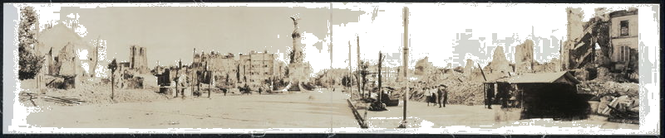

La ville de Reims se trouve dans le nord-est de la France, dans la fertile région de la Champagne. Elle s´étend près de la rivière Marne. Cette ville historique, de la superficie de 50km² environ, compte 190 000 habitants. Elle est devenue un port fluvial et elle est située au carrefour des autoroutes européennes:
A 4 – E 50 (Paris - Strasbourg), A 34 (Ardennes – Belgique), A 26 – E 17 (Calais – Dijon – Lyon).

La plus vieille partie de la ville est entourée des boulevards élegants auxquels collent des quartiers modernes.

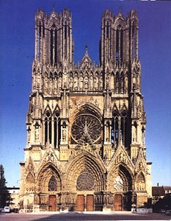
A l’origine une colonie celtique, elle est devenue plus tard une ville romaine, appelée Durocortorum. Dès le 3ème siècle le christianisme s’est répandu et la ville est devenue l’épiscopat et dans la suite l’archiépiscopat. Grâce à sa position elle est stratégiquement importante parce qu’elle est entourée de remparts. En 1914 la ville était ocupée par les Allemands et pendant les deux Guerres mondiales gravement sinistréé. La capitulation de l’Allemagne et le traité de paix entre la France et l’Allemagne ont été signés le 7 mai 1945 dans la cathédrale de Reims.

La cathédrale du 13ème – 14ème siècle, Notre-Dame est plus haute et plus large que la bien connue Notre-Dame à Paris. De 496 à 1825 vingt-cinq rois français y étaient couronnés. Le portail latéral nord de sa façade est orné de la célèbre statue de l'Ange au Sourire. Un vitrail de la cathédrale est l´oeuvre de Marc Chagal.

La cathédrale Notre-Dame, Le Palais de Pau, La Basilique Saint-Remi et Le Musée Saint-Remi sont classés au Patrimoine mondial de L´UNESCO.
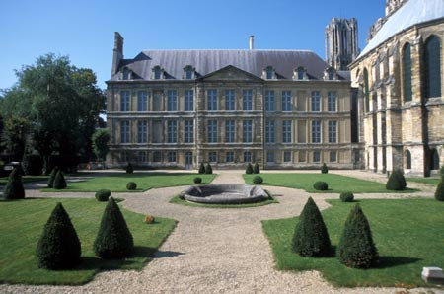

Le palais de Pau, c´est le palais archiépiscopal construit en 1690. Il abrite aujourd'hui le musée de l'œuvre de la cathédrale avec les tapisseries, les sculptures et les objets rappelant le sacre des rois de France. On y admire plus particulièrement la "Salle du Tau" où se déroulait le banquet royal à l'issue du sacre.

La Basilique Saint-Remi est la plus importante église romane du pélerinage du Nord de la France.

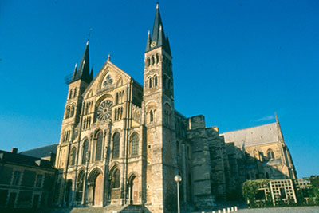
Le Musée Saint-Remi, la célèbre abbaye bénédictine de Saint-Remi, où était conservée la Sainte Ampoule du sacre des rois de France, est un magnifique bâtiment à l'architecture classique. Musée d'Histoire et d'Archéologie de la ville de Reims. On peut y découvrir de riches collections allant de la Préhistoire à la Renaissance ainsi qu'une importante Section d'Histoire Militaire.

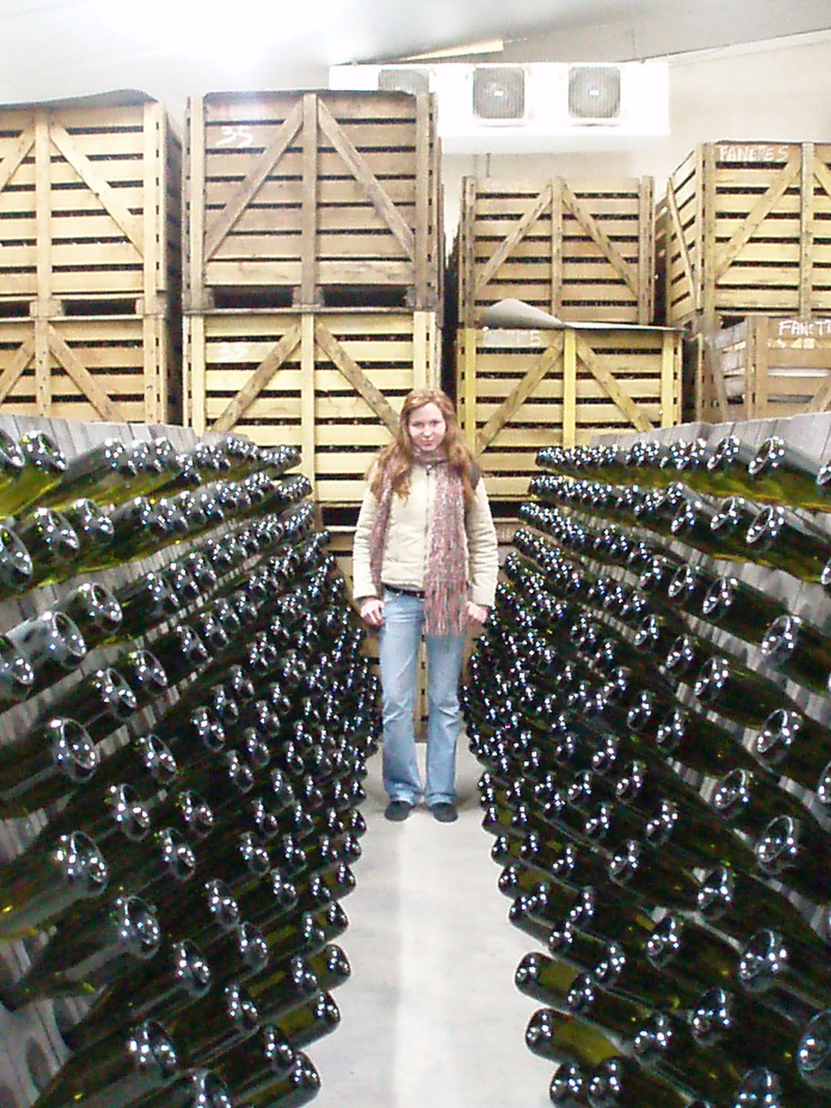
Reims est aussi le centre de l’industrie vinicole. On y fabrique le célèbre vin Champagne. (50 usines vinicoles de réputation mondiale par ex. Heidsieck, Rolderer). Pendant longtemps la viticulture y reste une des plus profitables zones de l’industrie.
D’autre part on y trouve des industries comme celle de l’alimentation, de l’automobilisme, de l’aviation et de l’habillement.
Le commerce équitable (solidaire) y est le plus agile de toute la France.

La ville possède une célèbre université: L´Université de Reims Champagne-Ardenne, construit en 1548 et renouvelée dans les années soixante.
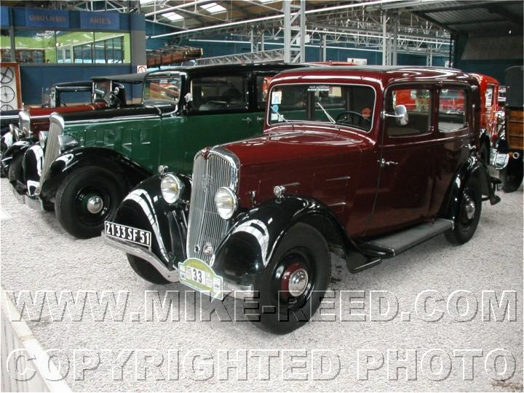
Reims est une ville où il y a lieu un grand nombre d´ événements culturels. Chaque année Reims devient le centre du festival de jazz, ainsi que des festivals de théâtre et de cinéma.

Cette année on commémore le 80ème anniversaire de 12 heures de Gueux. C´est une grande concentration de véhicules anciens et sportifs. Cette fête est destinée à tous les gens qui en possèdent un.

De notre propre expérience nous devons affirmer qu’il y a une athmosphère agréable et les gens sont gentils. ☺ Si votre loisir est de faire des achats, vous êtes au bon endroit. Au centre ville vous découvrez un grand nombre de magasins, par ex. la célèbre Galerie Lafayette.

Alors il ne nous reste rien d´autre que vous recommander la balade tout près de là! ☺

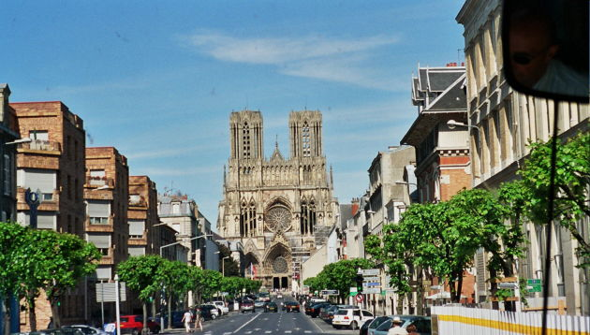

Zuzka Čermáková, Andrea Šmídová, 2AF, 2006

